

L ogistica de Esterelizáveis

Estante com 04 prateleiras

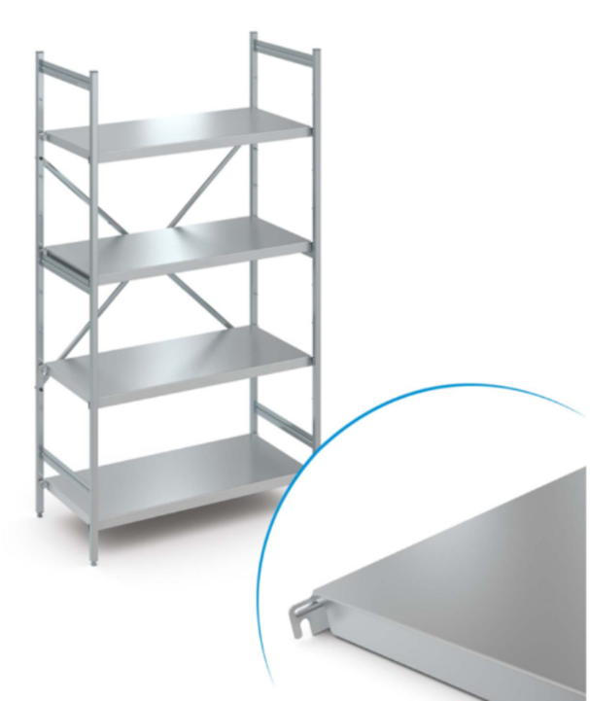


Descrição do produto
1

Inteiramente fabricada em aço inoxidável AISI 304, a estante é composta por 04 prateleiras sólidas e 04 pés ajustáveis em PU (poliuretano).
Sua estrutura é totalmente desmontável e 100% parafusada, sem a utilização de soldas, proporcionando praticidade na montagem e desmontagem, além de facilitar o transporte, o armazenamento e eventuais reconfigurações.
O design modular permite diferentes configurações de montagem, possibilitando sua adaptação às necessidades de cada ambiente e proporcionando melhor aproveitamento do espaço disponível.
A montagem é simples e prática, e a posição das prateleiras pode ser reconfigurada a qualquer momento, oferecendo maior flexibilidade de uso.
As prateleiras sólidas e de fácil encaixe proporcionam uma superfície de armazenamento estável, resistente e durável. O acabamento em aço inoxidável facilita os procedimentos de limpeza e higienização, tornando a estante especialmente adequada para ambientes que exigem elevados padrões de higiene e organização.

1000 × 600  Comp. e profundidade (mm) | 2000 mm  Altura total | 04  Prateleiras | AISI 304  Tubos e chapas de aço inoxidável

Benefícios do material
2


Ergonomia
Seu design modular permite configurações personalizadas das prateleiras.

Solidez construtiva
Tubos e chapas de aço inoxidável AISI 304 formam uma estrutura robusta e estável.


Capacidade de carga total da estante
400 kg, distribuídos uniformemente.

Capacidade de carga por prateleira
100 kg, distribuídos uniformemente.

Dados técnicos
Dimensões
1000 × 600 × 2000 mm
(compr× prof × alt)
Material
Tubos e chapas de aço inox AISI 304
Prateleiras 4 Uso
Organização de arsenal

Peso
35 kg
361.111
Código

Conformidade

ABNT NBR ISO 13485:2016
Gestão da qualidade para produtos para saúde

Saiba mais sobre a FAMI

Desde 1915 a FAMI desenvolve soluções para o processamento de produtos para saúde: contêineres, cestos, recipientes, limpeza a vapor e mais.
3

www.fami.com.br

+55 11 3775-0300

info@fami.com.br

@famitecmed

Internacional SOBECC 2026
Transamerica Expo Center – São Paulo/SP 30 de setembro a 2 de outubro de 2026

